HOTEL KORALPE 2023-24 CSOPORTOS

KORALPE - Abszolút hóbiztos pályaszállások 1600 -2000 m PÁLYASZÁLLÁS!

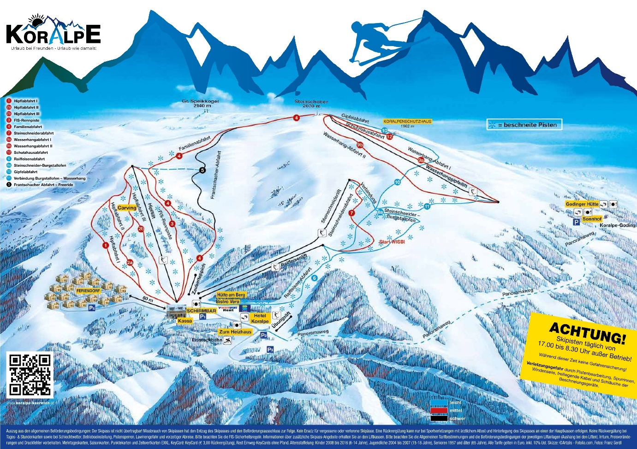

Koralpe sípályái a DÉL-KARINTIA/Lavanttal sírégió része. Egyedülálló téli élményt nyújt fiatalnak, idősnek, a család aprajának-nagyjának.

Különlegessége: gyerekpálya, gyereklift, téli túraútvonalak, 3 km szánkópálya

Síoktató: T.Vári Judit +36 30 3533315
tvjuditszentendre@gmail.com

Közlekedés: egyénileg, vagy zárt csoportoknak 800.000 Ft (bp-i kiállással max. 49 főig).
Kiváltás, érvényesség: Koralpe
Síbérlet kiváltás feltétele: 3 € letét, mely a bérlet sérülésmentes leadásával visszajár. A csoportban min. 20 fő fizető diáknak kell lennie.
Amennyiben nincs meg a 20 fő fizető diák, +10% fizetendő a csomagárakra.
A sítársaság csak az azonos kezdő és zárónappal végződő, azonos típusú bérletek után ad ingyenességet.

HOTEL KORALPE 3*

Sílift: síliftek 50 méterre a szállástól!!
Az újépítésű, a 2007. téli síszezon kezdetére átadott szálláshely közvetlenül a Koralpe síterület szívében található. A 2 egységből álló épületegyüttes igen modern, a második emeletről gyakorlatilag a pályára léphetnek vendégeink. Ajánljuk mindazoknak, akik kényelmes, családias hangulatú, a magyar határhoz közeli pályaszállást keresnek Ausztriában!

Szolgáltatások: Étterem, recepció, sítároló, shop, billiárd, csocsó
Elhelyezés: 2-4 ágyas összkomfortos, TV-s szobákban (felnőttek esetén max. 3 főre, diákok esetén 4 fő elhelyezésére alkalmas)
Ellátás: Félpanzió.
Speciális étkezés (pl. gluténmentes, laktózmentes) igényelhető 10 €/fő/éj

Részvételi díj  €/fő/turnus (6 nap/5 éjszaka) | Nem síelő 6 éves kortól | Szállás FP+ 4 napos diák síbérlet | Szállás FP+ 5 napos diák síbérlet | Szállás FP+ 4 napos felnőtt síbérlet | Szállás FP+ 5 napos felnőtt síbérlet
12.07-12.25  01.07-01.28  03.03-03.28 | 235 | 320 | 345 | 380 | 400
12.25-01.07  01.28-03.03 | 255 | 335 | 355 | 400 | 410

Helyszínen fizetendő: Üdülőhelyi díj 2,2 €/fő/éj 17 éves kortól, kaució 20 €/fő

Az ár tartalmazza: Szállás, félpanzió, megrendelt síbérlet
0-2,99 éves korig grátisz (fp.ellátásra is),
3-6 éves kor között 150 €/fő/turnus
Ágyneműhuzatot és törölközőt vinni kell, vagy a helyszínen 13 €/fő összegért bérelhető.
Háziállat vihető: 15 € /kutya/nap étkezés nélkül
Gyermekágy lekérésre ingyenes.

INGYENESSÉG:

*ÚJ*!!! Minden 10.csomagárat fizető diák vagy felnőtt!!! után 1 felnőtt ingyenes!

Választható turnus időpontok:
Besíző időszak: 2023.12.04-2023.12.25
Szilveszteri főszezon: 2023.12.25-2024.01.07
Előszezon: 2024.01.07-2024.01.12
2024.01.12-2024.01.18
2024.01.18-2024.01.23
2024.01.23-2024.01.28
Főszezon: 2024.01.28-2024.02.02
2024.02.02-2024.02.07
2024.02.07-2024.02.12
2024.02.12-2024.02.17
2024.02.17-2024.02.22
2024.02.22-2024.02.27
2024.02.27-2024.03.03
Utószezon: 2024.03.03-2024.03.08
2024.03.08-2024.03.13
2024.03.13-2024.03.18
2024.03.18-2024.03.23
2024.03.23-2024.03.28

Azokat a síszervezőket, akik a Hotelbe vagy a Fewo-ba legalább 45 fős csoportot szerveznek, vendégül látunk egy 3 napos sízésre (csoportonként 1 fő; szállás,félpanziós ellátás, síbérlet) vagy a nyári időszakban kirándulni 2 főt 3 éjszakára reggelis ellátással ( 07.01-09.10 között )

